



**本科学士毕业论文**

**校服网**

姓 名： 韩旭

学 号： 20161104601

院 系： 计算机科学技术学院

年 级： 2016级

专 业：计算机科学与技术(网络编程)

指导导师： 朝力萌、宋宪芹

**毕 业 论 文 目 录**

摘要 3

1 绪论 4

1.1 选题背景 4

1.2 课题设计的目的 4

2 系统设计分析 4

2.1 系统需求分析 4

2.2 系统开发环境 5

2.2.1 Eclipse 5

2.2.2 Mysql简介 5

2.2.3 Tomcat简介 5

2.3 功能需求 5

2.4系统操作流程 6

3 系统设计 7

3.1 概要设计 7

3.1.1 功能结构设计 7

3.2 详细设计 10

3.2.1 SSM框架分析设计 10

3.2.2 layui前端框架分析设计 12

3.2.3 JSP前端页面分析设计 12

3.2.4 概念模型设计 12

3.2.5 数据库设计 13

4. 系统实现 21

4.1 前端用户模块 21

4.1.1 登录注册模块 21

4.1.2 销售模块 22

4.2 后台管理模块 26

4.2.1 管理员登录 26

4.2.2 后台管理首页 27

4.2.3 商品分类管理 27

4.2.4 商品管理 28

4.2.5订单管理 29

4.2.6用户管理 29

4.2.7轮播图管理 30

4.2.8评论管理 30

5.系统测试 32

5.1测试目的 32

5.2软件测试的任务 32

5.3 测试环境 32

5.4测试内容 32

6. 总结 38

7.致谢 38

校服网

计算机科学与技术学院 网络编程班 韩旭 20161104601

指导教师 朝力萌、宋宪芹 讲师

摘要 近年来，学生和家长对校服的需求日益渐长，不少的学生和家长为了校服问题与学校起矛盾。学生认为校服美观有问题并且缺乏与学校的沟通，而家长则认为校服的质量不佳以及购买价格不合适等原因，造成了双方频频起矛盾。为缓解这种状况，设计了一个集购买和评论为一体的校服网站，加强了学校与学生的沟通，保证校服的质量，降低购买校服的资金。

网站主要采用了SSM框架、MyBatis技术和layui技术，这些技术使得客户端操作简单方便，通过这些技术完成了网站的设计。

关键字 校服网；SSM框架；JAVA

# 1 绪论

## 1.1 选题背景

随着教育的迅速发展，校服也对学生有了更大的影响，学生和家长对校服的要求日益增长。校服是学校规定的统一学生服装，一方面校服是为了学校方便管理，另一方面也是为了体现学生良好的精神面貌和学校的文化底蕴。但由于现在大多数学校的校服款式单一、质量低劣以及价格不合适等方面的原因,许多学生并不喜欢穿校服,由校服而引发的问题也让许多学生家长颇有意见。学校、学生、家长和校服生产厂家等几方面要进行充分沟通,只有这样才能设计制造出符合学生和家长需求的校服。

## 1.2 课题设计的目的

在学校生活中，校服起到了越来越重要的作用，校服网的出现，弥补了关于校服问题的缺陷。第一，校服网方便用户消费，提升交易速度，减低交易价格，解决学生因为意外导致校服破损等问题；第二，学校可以在本网站联系厂家订制并购买校服，帮助学校解决校服款式单一及质量低劣等问题，第三，在此网站购买过校服的用户，可以发表自己对于任一学校校服的意见，加强了用户与用户以及学校之间的沟通。这些优势的产生使学校更好的了解学生对校服现状的满意程度,发现学生校服的突出问题,真实客观的了解到学生对校服的实用需求,审美需求,并针对学生对校服的建议和意见,提出学生校服创新设计方案,给予校服生产商家改革校服产品的意见。有了评论功能，还可以保证校服的质量以及价格问题。

# 2 系统设计分析

## 2.1 系统需求分析

校服网可以使用户更加方便购买校服并且加强个人和多人之间沟通，本网站是一个集购买和讨论为一体的校服网站，分为用户端和管理员端; 前台主要功能包括用户基本的登陆注册以及购买和评论功能等; 管理员端主要功能包括用户管理、商品管理、订单管理、评论管理、资讯管理等。

## 2.2 系统开发环境

### 2.2.1 Eclipse

Eclipse作为一个项目开发工具，在java项目中使用方便，功能强大，可以下载一些列的插件来提高工作的效率，帮助开发者更加快速的开发出项目。而且Eclipse还可以直接连接github在项目保存和上传中非常的方便。对于不同的项目开发，Eclipse可以下载不同功能的插件帮助工作者。

### 2.2.2 Mysql简介

MySQL可以将不同的数据保存在不同表中，而不是将所有的所局存放在一个大仓库中，这样不光增加了速度还增加了数据的灵活性。

### 2.2.3 Tomcat简介

Tomcat有很多优势，第一是系统资源占用小，二是扩展性强，三是支持多功能，因此非常受到青睐，Tomcat还在不断的更新，各种各样的使用者在对它进行改进和完善，Tomcat存在虚拟路径，网站可以直接运行。

## 2.3 功能需求

校服网的具体任务就是设计集购买和评论为一体的网站，该网站的具体功能分为：

一.前端用户模块：

1.网站首页：动态显示时间，网站信息(商城信息，校服定制，合作代理)

2.信息检索：按类别检索各学校校服，无需登录

3.用户注册：注册用户名，密码，手机号，邮箱等注册信息。

4.用户登录：用户登录后显示用户名；

5.用户修改资料：用户登录后可以修改并完善自己的资料

6.校服预订和购买：用户可以订购想要的校服，等待管理员发货并货到付款

7.订单管理：注册用户可以查看自己的订单，并可以在订单处理前取消或变更

8.校服评论：用户购买后可评论

1）用户可发表自己对校服的观点

2）用户可以点赞，评论其他用户的观点

二．后台管理模块

1、管理员登录：本系统仅有一个管理员使用用户名和密码登录

2、用户管理： 用户的删除、查询、修改（不可以添加，需要用户自己注册）；

3、商品类别管理：校服信息类别的增加/修改/删除/列表；

4、商品管理：商品的增加/修改/删除/列表；

5、订单信息管理：订单的增加/修改/删除/列表

6、评论信息管理：评论的增加/修改/删除/列表

7、轮播图管理：评论的增加/修改/删除/列表

## 2.4系统操作流程

系统实际操作流程图如下：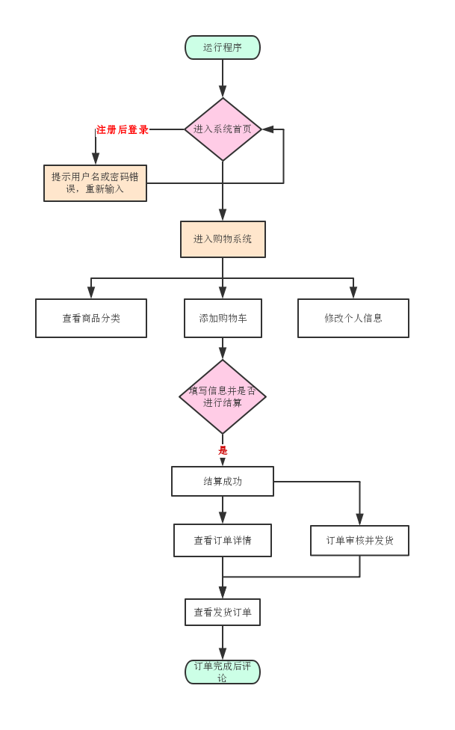

# 3 系统设计

## 3.1 概要设计

### 3.1.1 功能结构设计

本系统可以分为两个部分,一部分是用户使用的销售界面,另一部分是管理员使用的后台管理界面,用户可以通过销售界面购买商品等操作，管理人员可以对商品类别，商品详情，用户信息以及页面进行管理。

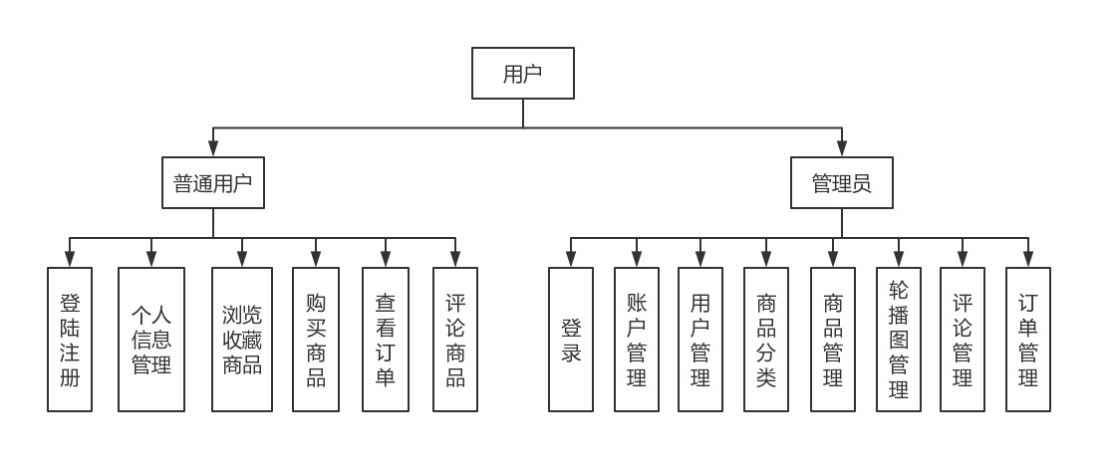3.1.2 系统功能模块分析

#### 3.1.2.1 登录注册模块

普通用户进入网站后可浏览商品，查看商品详情会自动跳转到登录界面，若没有账号则需注册，注册包含昵称，密码，确认密码，手机号，邮箱信息，注册成功后信息会自动录入数据库并跳转到登录界面，输入昵称和密码即可进行商品详情查看和购物。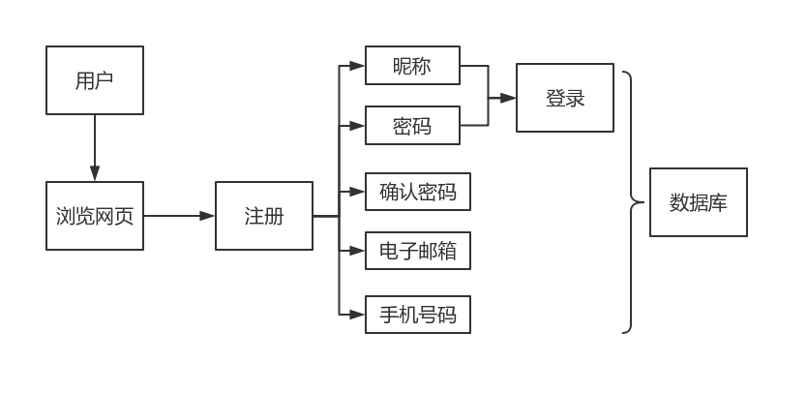

#### 3.1.2.2 个人信息管理模块

用户登录成功后，进入个人中心即可完善个人信息，修改密码，数据库会自动更新，用户修改密码后需重新登录网站进行购物。

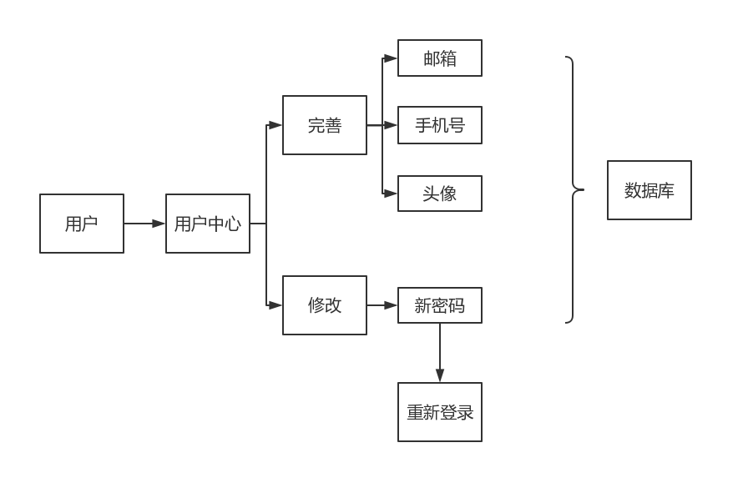

#### 3.1.2.3 购物模块

用户登录成功后，可以根据自己的喜好对商品进行收藏，以便将来需要。也可以直接购买，进入商品详情，选择自己适合的尺码并将商品添加到购物车，确认购买后填写送达地址，完成后选择收货地址并进行付款。用户在多次购买商品后，可进入个人中心查看自己的订单详情，包括待付款订单，待发货订单，待收货订单，完成的订单以及待评价的订单。在收到商品后，用户可自行对商品进行打分和评价，对于不满意的地方可以上传自己的观点和意见，以便改善服装款式及面料。

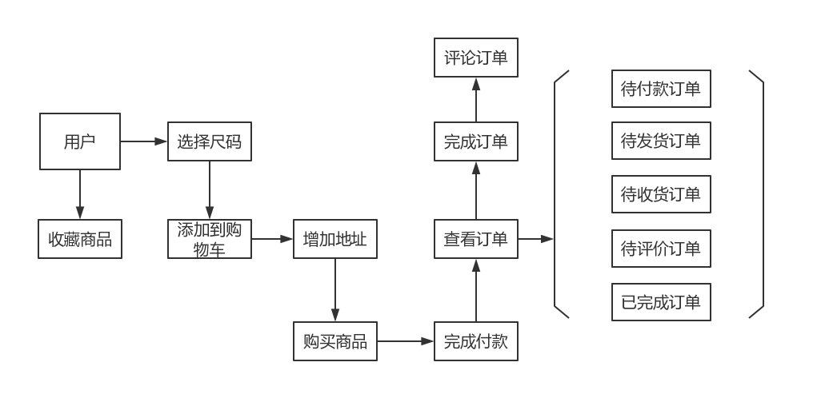

#### 3.1.2.4 管理员管理模块

管理员输入用户名和密码后可进入网站的后台管理系统。管理员管理主要包括账户管理（修改密码，查看信息），用户管理（查看用户），商品分类管理（添加分类，编辑分类），商品详情管理（添加商品，编辑商品），订单管理（编辑订单），评论管理（查看评论，删除评论），以及轮播图管理（添加轮播图，编辑轮播图）。

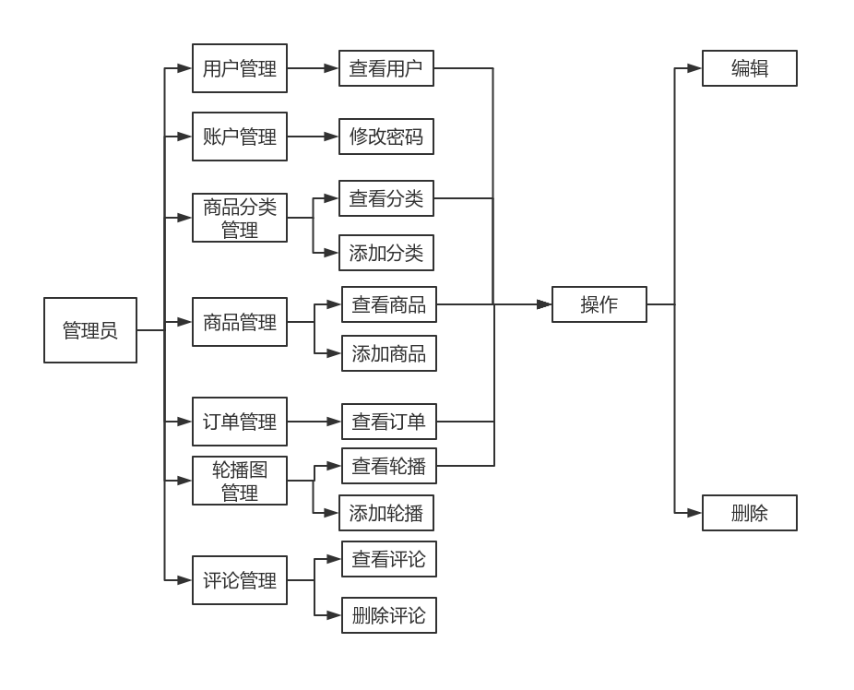

## 3.2 详细设计

### 3.2.1 SSM框架分析设计

SSM（Spring+SpringMVC+MyBatis）框架集由Spring、MyBatis两个开源框架整合而成（SpringMVC是Spring中的部分内容）。常作为数据源较简单的web项目的框架。  
　　Spring就像是整个项目中装配bean的大工厂，在配置文件中可以指定使用特定的参数去调用实体类的构造方法来实例化对象。也可以称之为项目中的粘合剂。  
　　Spring的核心思想是IoC（控制反转），即不再需要程序员去显式地`new`一个对象，而是让Spring框架帮你来完成这一切。  
　　SpringMVC在项目中拦截用户请求，它的核心Servlet即DispatcherServlet承担中介或是前台这样的职责，将用户请求通过HandlerMapping去匹配Controller，Controller就是具体对应请求所执行的操作。SpringMVC相当于SSH框架中struts  
　　mybatis是对jdbc的封装，它让数据库底层操作变的透明。mybatis的操作都是围绕一个sqlSessionFactory实例展开的。mybatis通过配置文件关联到各实体类的Mapper文件，Mapper文件中配置了每个类对数据库所需进行的sql语句映射。在每次与数据库交互时，通过sqlSessionFactory拿到一个sqlSession，再执行sql命令。

页面发送请求给控制器，控制器调用业务层处理逻辑，逻辑层向持久层发送请求，持久层与数据库交互，后将结果返回给业务层，业务层将处理逻辑发送给控制器，控制器再调用视图展现数据。

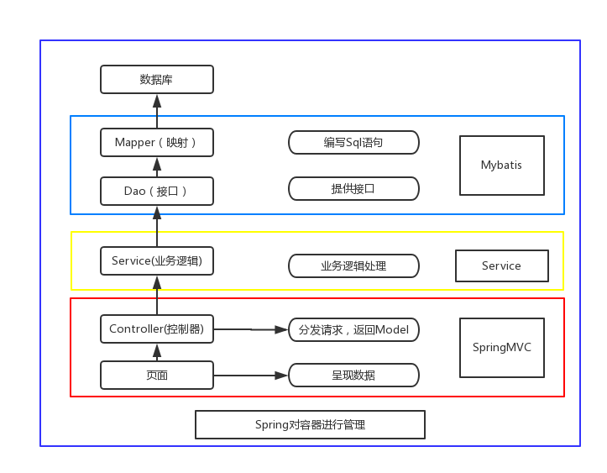

3.2.2 layui前端框架分析设计

Layui是一种开源的模块化前端 UI 框架，layui的元素由以下组成：布局（栅格、后台布局）、颜色、字体图标、动画、按钮、表单、导航条、面包屑、选项卡、进度条、面板、静态表格、徽章、时间线、辅助元素等。其次，layui 提供了丰富的内置模块，他们皆可通过模块化的方式按需加载。layui可作为 PC网页端后台系统与前台界面的速成开发方案。

3.2.3 JSP前端页面分析设计

JSP界面是一种Java服务器界面，它的本质是一种动态网页技术标准。JSP部署于网络服务器上，可以响应客户端发送的请求，通过servlet来处理业务逻辑，通过JavaBean和数据库的数据交互，成功后根据请求内容生产web网页反应给请求者。

JSP有很多优点，能高效地添加动态网页内容，有良好的工具支持继承了Java语言的相对易用性，继承了Java的跨平台优势，我们在不同环境下开发的jsp项目，在所有客户端上都能顺利访问。

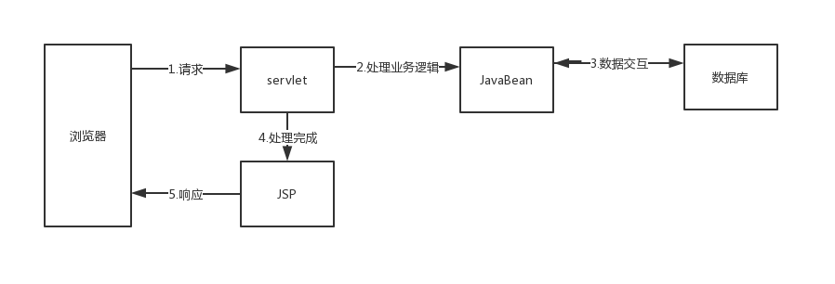

3.2.4 概念模型设计

概念模型使用E-R图方法，即实体-联系模型。提供了表示实体类型、属性和联系的方法，用来描述[现实世界](https://baike.baidu.com/item/%E7%8E%B0%E5%AE%9E%E4%B8%96%E7%95%8C/688877" \t "https://baike.baidu.com/item/_blank)的[概念模型](https://baike.baidu.com/item/%E6%A6%82%E5%BF%B5%E6%A8%A1%E5%9E%8B/3187025" \t "https://baike.baidu.com/item/_blank)。本系统E-R图如下

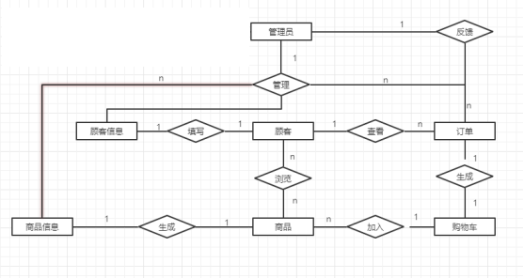

3.2.5 数据库设计

#### 3.2.4.1数据库表设计

本系统包含20张表，可分为用户使用的表：

1）省市表provinces

2）城市表cities

3）镇区表area

4）地区对应表zipcode

5）用户收货地址表address

6）购物车表cart

7）评论表evaluate

8）商品收藏表guess

管理员使用的表：

1）用户表users

2）上传图片表evaimg，

3）轮播图表banner

4)商品表goods

5)商品分类表goods_type

6)商品衣服号码表memory

7)订单表order

8)订单细节表order_detail

9)管理员功能表funs

10)管理员身份表role

11)管理员表admins

12)管理员权限分类表permissions

#### 3.2.4.2数据库表结构设计

1.省市表provinces：表内记录了省份的ID和名称

|  |  |  |  |
| --- | --- | --- | --- |
| 字段名 | 字段类型 | 字段选项 | 字段说明 |
| province_Id | varchar | max_length=20 | 主键 |
| province_Name | varchar | max_length=50 | 省份名字 |

2.城市表cities：表内记录了城市的ID和名称以及对应的省份

|  |  |  |  |
| --- | --- | --- | --- |
| 字段名 | 字段类型 | 字段选项 | 字段说明 |
| city_Id | varchar | max_length=20 | 主键 |
| city_Name | varchar | max_length=50 | 城市名字 |
| province_Id | varchar | max_length=50 | 省份ID |

3.镇区表areas：记录了地区的名字和ID以及城市的ID

|  |  |  |  |
| --- | --- | --- | --- |
| 字段名 | 字段类型 | 字段选项 | 字段说明 |
| area_Id | varchar | max_length=20 | 主键 |
| city_Id | varchar | max_length=20 | 城市ID |
| area_Name | varchar | max_length=50 | 地区名字 |

1. 邮政编码表Zipcode：记录了邮政编码的ID以及号码

|  |  |  |  |
| --- | --- | --- | --- |
| 字段名 | 字段类型 | 字段选项 | 字段说明 |
| Id | Int | max_length=11 | 主键 |
| Area_Id | varchar | max_length=20 | 地区id |
| Zip | varchar | max_length=20 | 邮政编码 |
| Code | varchar | max_length=20 | 邮政编码 |

5.用户收货地址表address：记录了用户收货的地址ID以及收货所在的省，市，区，以及详细地址，用户ID，邮政编码和收件人的电话号码以及昵称，信息缺一不可，用户必须填写。

|  |  |  |  |
| --- | --- | --- | --- |
| 字段名 | 字段类型 | 字段选项 | 字段说明 |
| addr_Id | Int | max_length=11 | 主键 |
| addr_province | varchar | max_length=20 | 省份 |
| addr_city | varchar | max_length=20 | 城市 |
| addr_area | varchar | max_length=20 | 地区 |
| addr_detail | varchar | max_length=60 | 详细地址 |
| addr_user | Int | max_length=11 | 用户id |
| addr_zipcode | varchar | max_length=255 | 邮政编码 |
| addr_phone | varchar | max_length=255 | 电话号 |
| addr_nickname | varchar | max_length=255 | 昵称 |
| addr_state | Int | max_length=11 | 1 正常 -1删除 |

6.购物车表cart：记录了用户在购物车内，添加的商品，数量，价格以及相应的用户

|  |  |  |  |
| --- | --- | --- | --- |
| 字段名 | 字段类型 | 字段选项 | 字段说明 |
| cart_Id | Int | max_length=11 | 主键 |
| cart_Goods | varchar | max_length=11 | 商品 |
| cart_Num | varchar | max_length=11 | 数量 |
| cart_Price | Double | 0 | 价格 |
| cart_User | varchar | max_length=11 | 用户id |

7.评论表evaluate：记录了评价的主键，相应的用户，评价内容，日期，商品，以及评价的等级。

|  |  |  |  |
| --- | --- | --- | --- |
| 字段名 | 字段类型 | 字段选项 | 字段说明 |
| eva_Id | Int | max_length=11 | 主键 |
| eva_User | Int | max_length=11 | 用户id |
| eva_Content | varchar | max_length=3000 | 评价内容 |
| eva_Date | Date | 0 | 日期 |
| eva_Goods | Int | max_length=11 | 商品 |
| eva_State | Int | max_length=10 | 1正常 -1删除 |
| eva_level | Int | max_length=11 | 评价等级1-5 |

8.商品收藏表guess：记录了收藏商品的ID，收藏的二商品以及对应收藏的用户

|  |  |  |  |
| --- | --- | --- | --- |
| 字段名 | 字段类型 | 字段选项 | 字段说明 |
| guess_id | Int | max_length=11 | 主键 |
| guess_goods | Int | max_length=11 | 收藏商品 |
| guess_num | Int | max_length=11 | 收藏数 |
| favorite | Int | max_length=11 | 1收藏 -1未收藏 |
| guess_user | Int | max_length=11 | 收藏用户 |

9.用户表users：记录了用户的ID，用户名，密码，电话，以及用户的权限和头像以及邮箱。

|  |  |  |  |
| --- | --- | --- | --- |
| 字段名 | 字段类型 | 字段选项 | 字段说明 |
| user_Id | Int | max_length=11 | 主键 |
| user_Name | varchar | max_length=255 | 用户名 |
| user_Pass | varchar | max_length=255 | 密码 |
| user_Phone | varchar | max_length=20 | 电话 |
| user_State | Int | max_length=11 | 权限1.-1.2 |
| user_Img | varchar | max_length=50 | 头像 |
| user_Email | varchar | max_length=255 | 邮箱 |

1. 上传图片表evaimg：记录了上传图片的id，名称

|  |  |  |  |
| --- | --- | --- | --- |
| 字段名 | 字段类型 | 字段选项 | 字段说明 |
| evaimg_id | Int | max_length=11 | 主键 |
| evaimg_name | varchar | max_length=255 | 图片名称 |
| eva | int | max_length=11 |  |

1. 轮播图表banner：记录了轮播图的主键，轮播图的名称，轮播图的地址，

上传的图片

|  |  |  |  |
| --- | --- | --- | --- |
| 字段名 | 字段类型 | 字段选项 | 字段说明 |
| banner_Id | Int | max_length=11 | 主键 |
| banner_Name | varchar | max_length=255 | 轮播图名称 |
| banner_Url | varchar | max_length=255 | 地址 |
| banner_Img | varchar | max_length=255 | 图片 |
| banner_State | Int | max_length=11 | 权限 |

1. 商品表goods：记录了商品的id，商品名称，商品分类，商品尺码，商品库存，商品颜色，商品描述以及销量

|  |  |  |  |
| --- | --- | --- | --- |
| 字段名 | 字段类型 | 字段选项 | 字段说明 |
| goods_Id | Int | max_length=11 | 主键 |
| goods_Name | varchar | max_length=255 | 商品名称 |
| goods_Price | Double | 0 | 商品价格 |
| goods_Num | varchar | max_length=11 | 数量 |
| goods_Type | Int | max_length=11 | 类型 |
| goods_Memory | Int | max_length=11 | 衣服码数 |
| goods_Color | varchar | max_length=255 | 颜色 |
| goods_Img | varchar | max_length=50 | 图片 |
| goods_State | Int | max_length=11 | 权限 |
| goods_Desc | varchar | max_length=255 | 描述 |
| goods_volume | Int | max_length=255 | 销量 |

1. 商品分类表goods_type：记录了商品分类的id，商品分类名称以及对应得区域

|  |  |  |  |
| --- | --- | --- | --- |
| 字段名 | 字段类型 | 字段选项 | 字段说明 |
| type_Id | Int | max_length=11 | 主键 |
| type_Name | varchar | max_length=255 | 名称 |
| type_Pid | Double | 0 |  |
| type_Lv | varchar | max_length=11 | 默认为1 |
| type_Path | Int | max_length=11 | 首页对应区域 |
| type_State | Int | max_length=11 | 1为正常-1删除 |

14.商品衣服号码表memory：记录了衣服号码的ID，衣服尺码

|  |  |  |  |
| --- | --- | --- | --- |
| 字段名 | 字段类型 | 字段选项 | 字段说明 |
| memory_id | Int | max_length=11 | 主键 |
| memory_name | varchar | max_length=255 | 衣服尺码 |

15.订单表order：记录了订单的ID，订单的用户，订单日期，订单价格，收到快递用户名称，订单电话，订单地址，订单号

|  |  |  |  |
| --- | --- | --- | --- |
| 字段名 | 字段类型 | 字段选项 | 字段说明 |
| order_Id | Int | max_length=11 | 主键 |
| order_User | varchar | max_length=255 | 用户 |
| order_Date | Date | 0 | 日期 |
| order_Price | Double | 10 | 价格 |
| order_State | Int | max_length=11 | 权限 |
| order_UserName | varchar | max_length=20 | 用户订单名称 |
| order_Phone | varchar | max_length=20 | 电话 |
| order_Address | varchar | max_length=100 | 地址 |
| order_ExpressNo | varchar | max_length=20 | 订单号 |

16.订单细节表order_detail：在后台中展示订单细节，包括订单细节ID，订单名称，订单商品，订单价格，订单详情

|  |  |  |  |
| --- | --- | --- | --- |
| 字段名 | 字段类型 | 字段选项 | 字段说明 |
| detail_Id | Int | max_length=11 | 主键 |
| detail_Order | varchar | max_length=255 | 订单 |
| detail_Goods | Int | max_length=11 | 商品 |
| detail_Price | Double | 0 | 价格 |
| detail_Num | Int | max_length=11 | 详情12345 |

17.管理员功能表funs：记录了管理员使用的功能，包括功能ID，功能名称，

功能跳转的页面，整体是一个框架。

|  |  |  |  |
| --- | --- | --- | --- |
| 字段名 | 字段类型 | 字段选项 | 字段说明 |
| fun_Id | Int | max_length=11 | 主键 |
| fun_Namer | varchar | max_length=255 | 功能名称 |
| fun_Url | varchar | max_length=255 | 功能页面 |
| fun_Pid | Int | max_length=11 | 跳转 |
| fun_Target | varchar | max_length=255 | 框架 |

18.管理员身份表role：记录了管理员的角色和ID

|  |  |  |  |
| --- | --- | --- | --- |
| 字段名 | 字段类型 | 字段选项 | 字段说明 |
| role_Id | Int | max_length=11 | 主键 |
| role_Name | varchar | max_length=255 | 管理员角色 |

19.管理员表admins：记录了管理员的ID，管理员名称，管理员密码，管理员电话，手机号，生日，权限，角色

|  |  |  |  |
| --- | --- | --- | --- |
| 字段名 | 字段类型 | 字段选项 | 字段说明 |
| admin_Id | Int | max_length=11 | 主键 |
| admin_Name | varchar | max_length=255 | 管理员名称 |
| admin_Pass | varchar | max_length=255 | 密码 |
| admin_Phone | varchar | max_length=255 | 电话 |
| admin_Date | Date | 0 | 日期 |
| admin_State | Int | max_length=11 | 权限 |
| admin_Role | Int | max_length=11 | 角色 |

20.管理员权限分类表permissions：记录权限角色以及哪些权限可以使用

|  |  |  |  |
| --- | --- | --- | --- |
| 字段名 | 字段类型 | 字段选项 | 字段说明 |
| permission_role | Int | max_length=11 | 权限角色 |
| permission_fun | Int | max_length=11 | 权限可用 |

# 4. 系统实现

网站主要包含前端用户模块和后台管理员管理模块，下述介绍两大模块的详情。

## 4.1 前端用户模块

### 4.1.1 登录注册模块

普通用户登录网站之前需要注册账户，内容包括用户名，密码，手机号以及邮箱，如果用户的手机号和邮箱不正确系统会提示输入的信息有误，注册时密码，手机号和邮箱是必填选项。当用户正确填写完毕后，页面会将值传入数据库，在传入密码时为了保护用户的隐私，使用了MD5加密，所以数据库中看不到用户真实密码。

登录时，用户需输入用户名和密码，如果输入的值和数据库中的值比对后不一致，系统会提示登录失败，请重新尝试；反之登录成功，会跳转到首页。

登录：

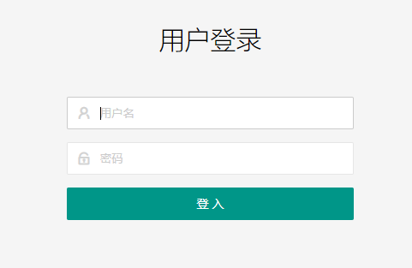

注册：

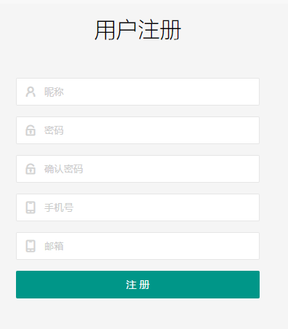

### 4.1.2 销售模块

#### 4.1.2.1 网站首页

在网站首页可以动态显示当前时间，用户可分类浏览商品信息，在完成注册成功登录时，网站可显示用户的用户名。

网站首页：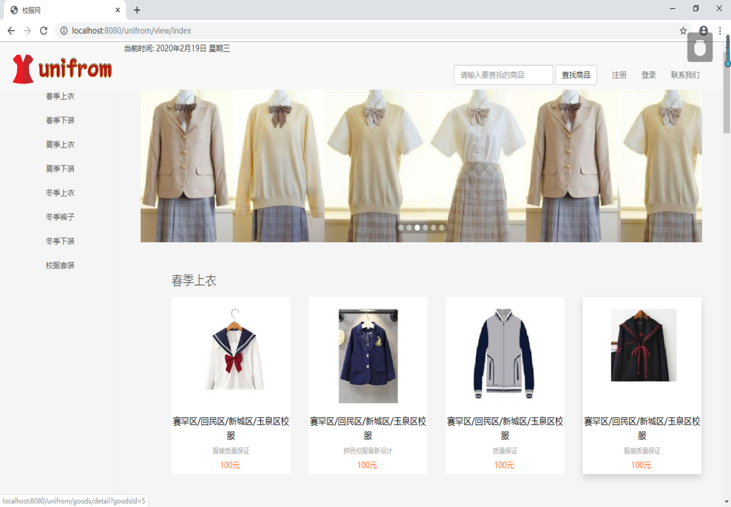

#### 4.1.2.2 购买功能

用户在浏览商品后将自己喜欢的商品加入购物车，系统会提示加入成功，并将用户ID，商品ID，商品名称，商品数量等信息录入数据库cart表中，随后用户将选择购买的商品以及商品的数量进行结算，在添加地址后完成付款。反之，用户也可以点击收藏方便以后购买商品。

加入购物车：

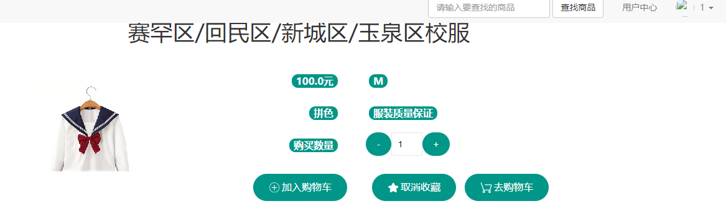

添加地址：

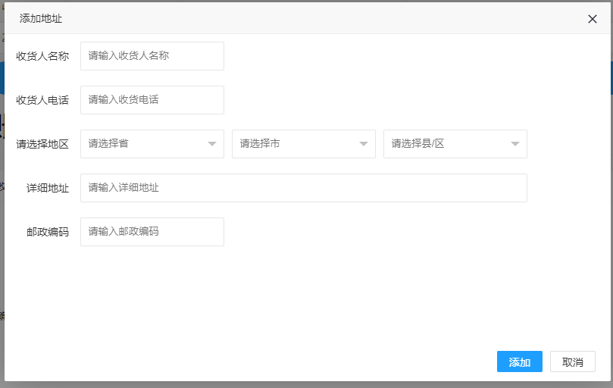

地址显示列表：

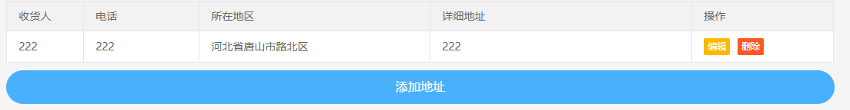

订单结算：

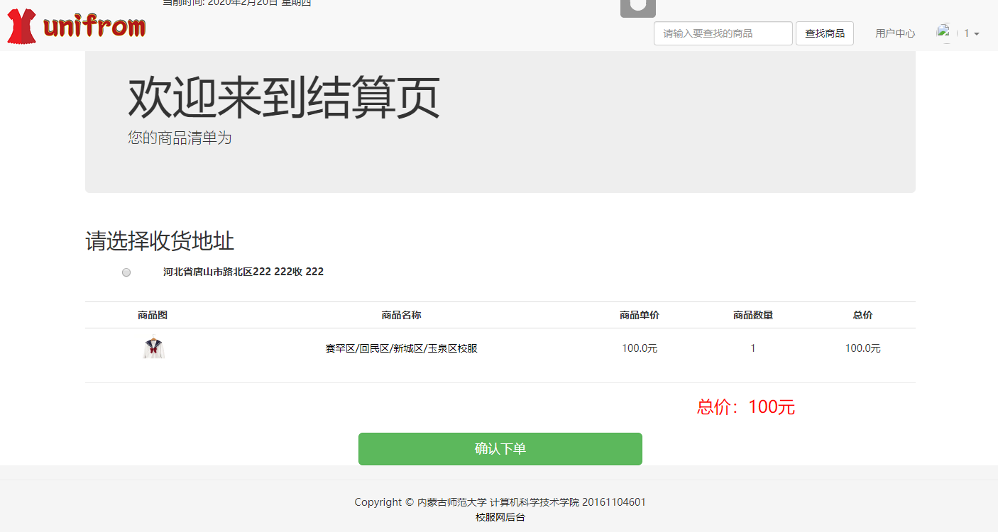

查看订单：

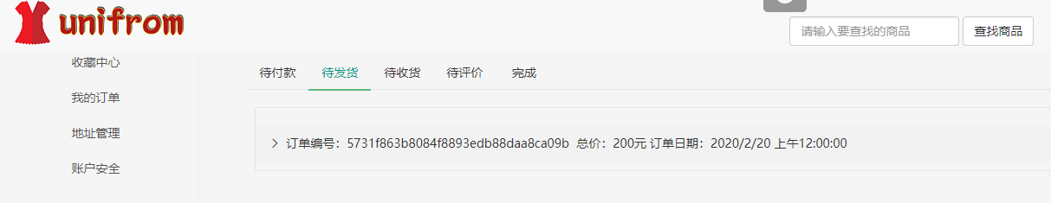4.1.3 用户中心

用户可修改密码，输入当前密码和新密码，新密码必须6-16个字符，在系统校正之后完成修改并录入数据库，用户需重新输入用户名和密码登录网站。用户点击用户名可以查看自己的信息，上传头像以及注销用户。

修改密码：

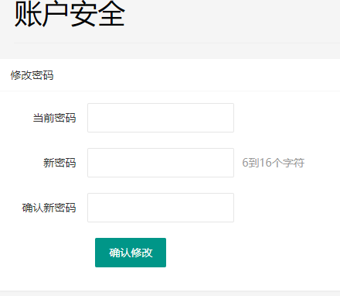

修改用户个人信息：

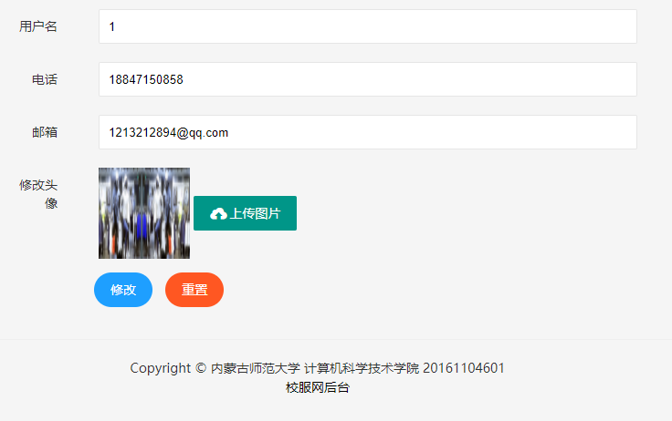

注销用户：

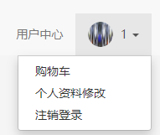

## 4.2 后台管理模块

### 4.2.1 管理员登录

管理员可使用用户名和密码登录后台，和数据库比对一致后登录后台。

管理员登录：

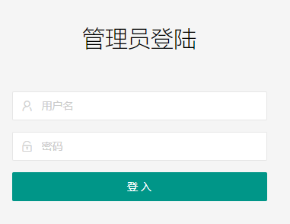

### 4.2.2 后台管理首页

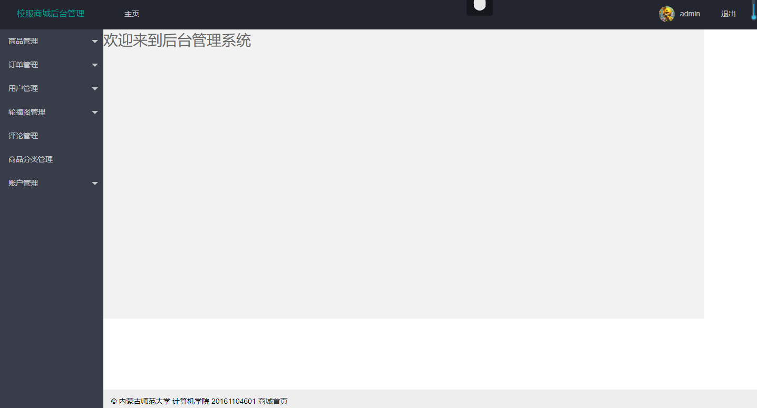

### 4.2.3 商品分类管理

管理员可以添加，查看，删除，编辑以及控制商品类别，在添加时，将商品类别的名称输入，系统将其信息传输到数据库中。添加成功后，用户可以在网站首页看到这个分类栏，点击可以到相应的商品区域。

商品分类管理：

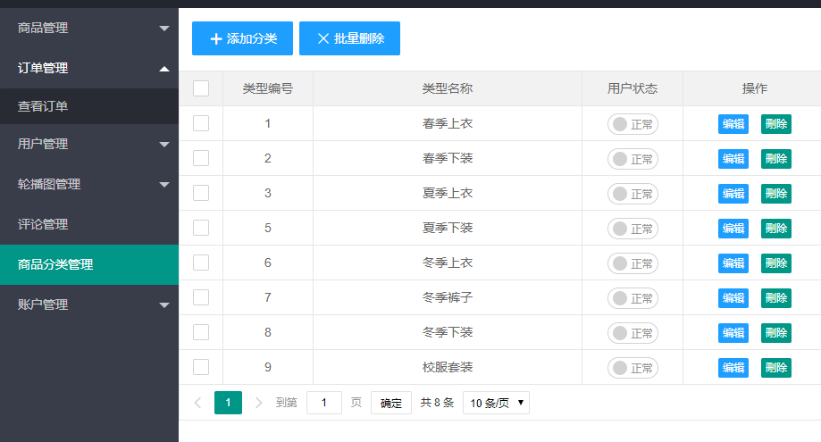

### 4.2.4 商品管理

商品管理可分为添加商品以及查看，编辑商品，在添加商品相应的信息后进入查看商品界面，管理员可以使用关键字搜索自己想要获取的商品，并修改或删除商品。

添加商品：

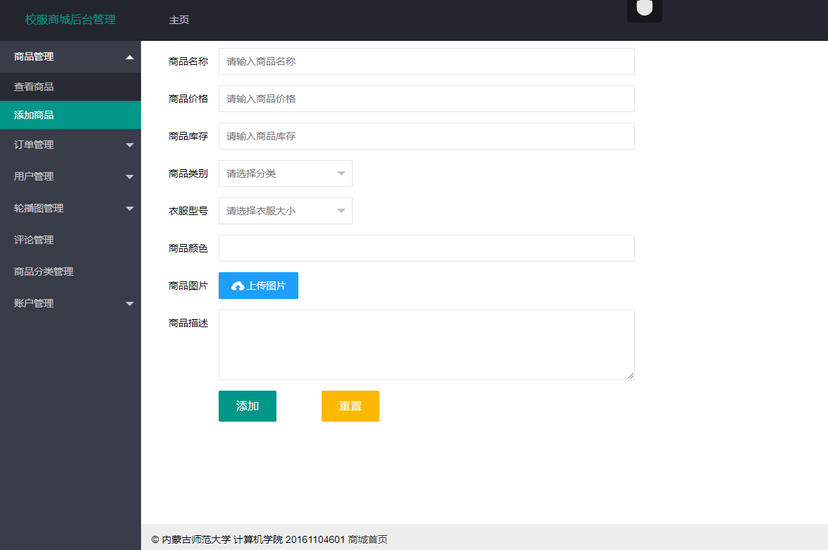

查看商品：

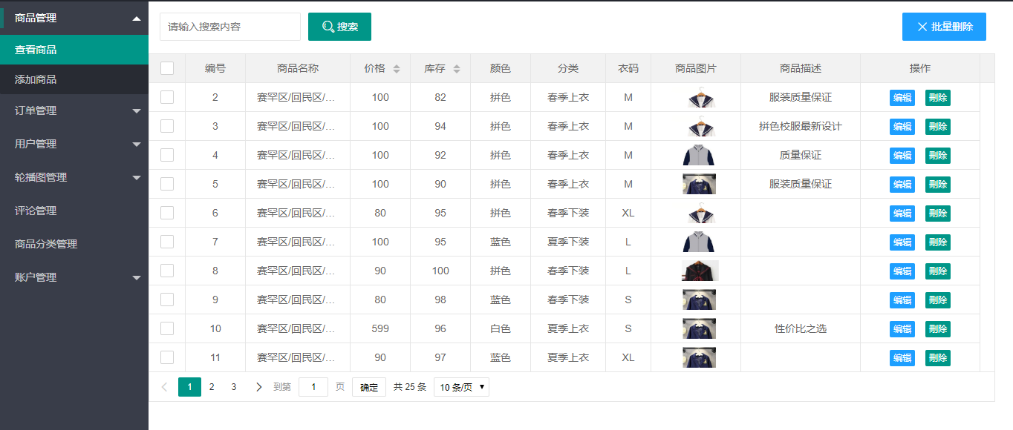

### 4.2.5订单管理

管理员可在订单管理中根据快递单号，日期以及订单状态进行查询，删除并查看订单详情，以及控制订单状态，选择发货，发货时需要填写单号，对于想要改地址的订单进行编辑。

订单管理：

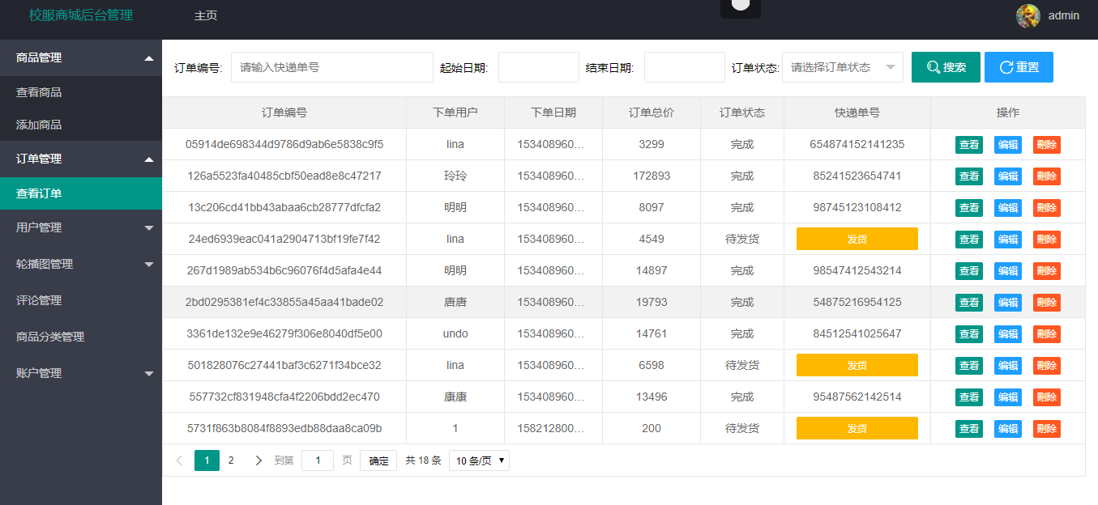

### 4.2.6用户管理

数据库自动将用户注册的信息显示到后台中，管理员可以清晰的看到用户的信息，并对其进行搜索和删除操作。

用户管理：

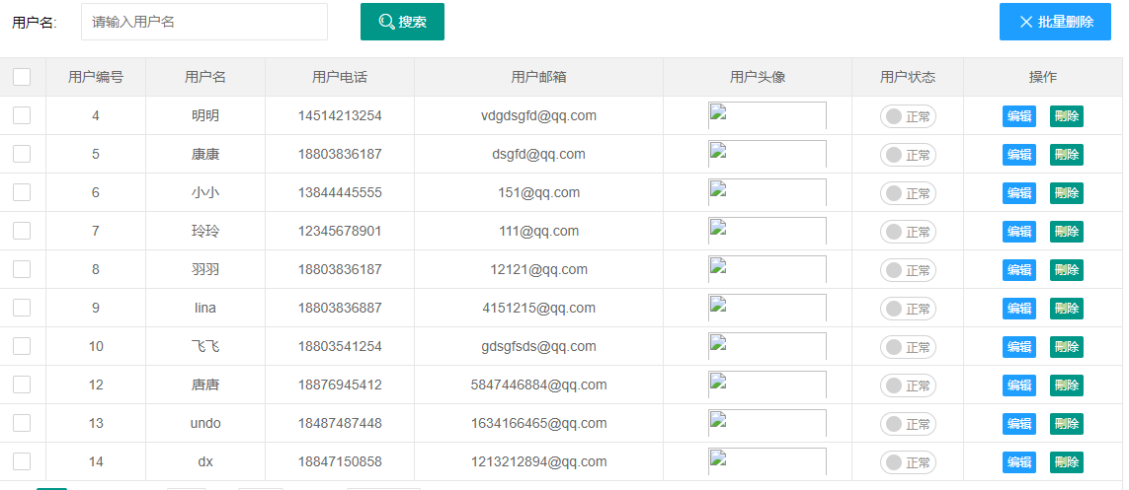

### 4.2.7轮播图管理

在首页展览的轮播图可以进行替换，管理员将最近销量好的商品放在首页轮播，更加吸引用户。添加轮播图时需上传图片，填写内容，url地址，完成后可进行编辑，删除以及轮播图状态是否禁用。

轮播图管理：

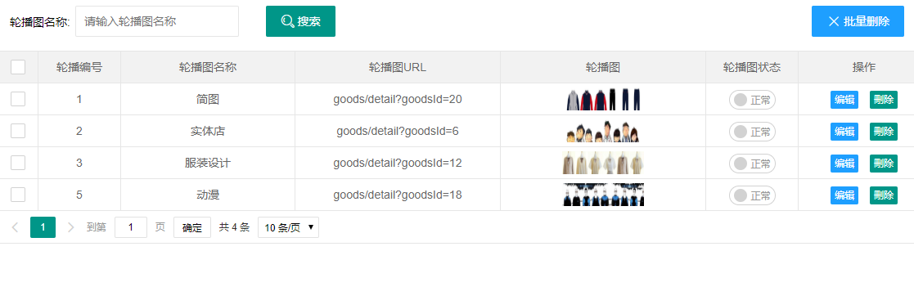

### 4.2.8评论管理

管理员可对用户的评论进行删除，查看操作

评论管理：

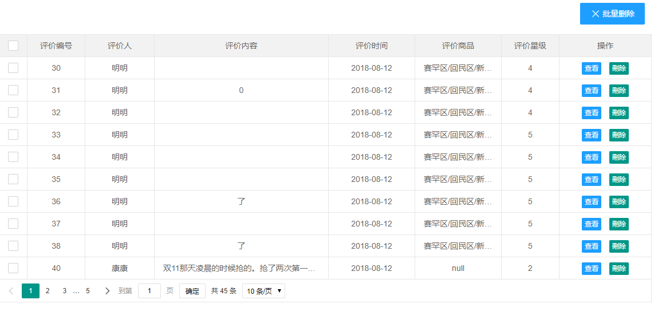4.2.8 账户管理

本系统只有一名管理员，在数据库中可查看管理员的所有信息，但在后台中，只显示管理员的用户名，角色以及昵称其他均不显示。管理员可在账户管理中修改自己登录后台的密码，修改密码时必须为6-16个字符，如果不符合修改密码将不成功，修改密码后需使用新的用户名和密码重新登录。

账户管理：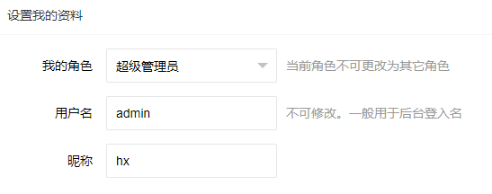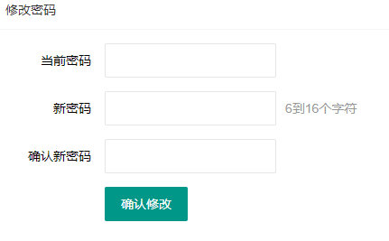

# 5.系统测试

## 5.1测试目的

在一定的时间内程序是否能顺利运行，界面是否美观，产品是否从用户的需求出发，是否满足用户的要求。

## 5.2软件测试的任务

测试是否有404、500或者其他bug；查看界面设计是否符合标准；测试整个软件的功能是否达标；

## 5.3 测试环境

1）硬件环境

内存：需求在2G以上；

2）软件环境

系统:window 10的服务器版本

必装软件:eclipse Mysql5.6 Tomcat 7.0

## 5.4测试内容

1. 登录注册测试

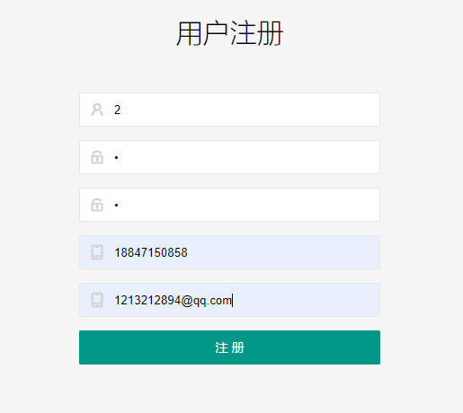

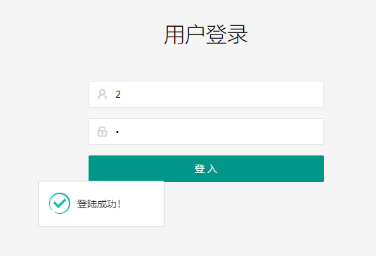

1. 收藏->添加购物车->选择购买商品->添加地址->选择地址->支付成功->查看订单

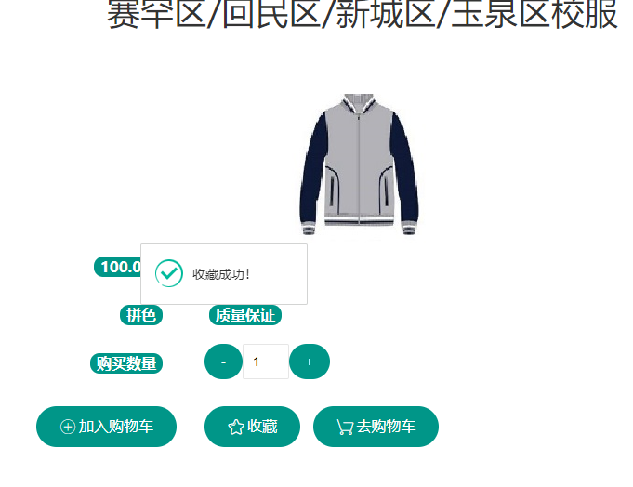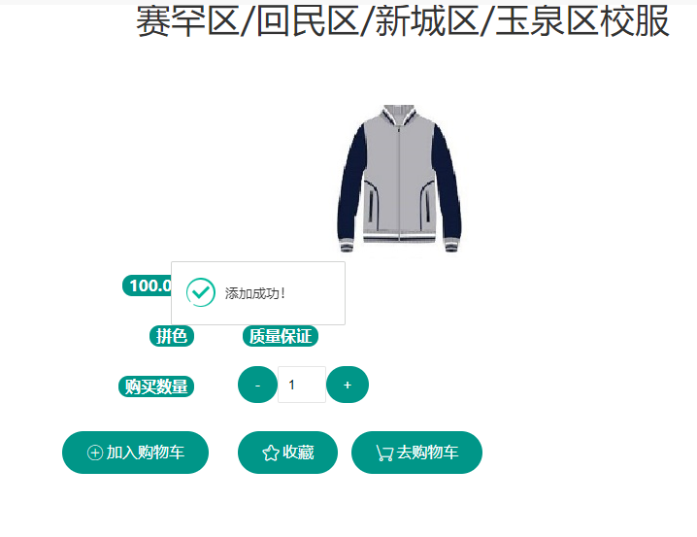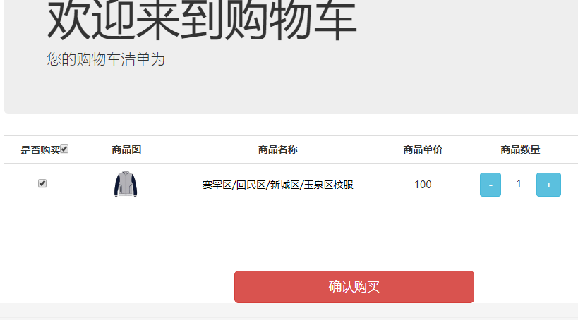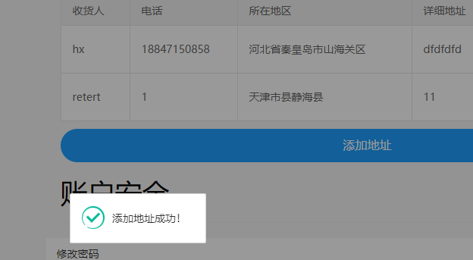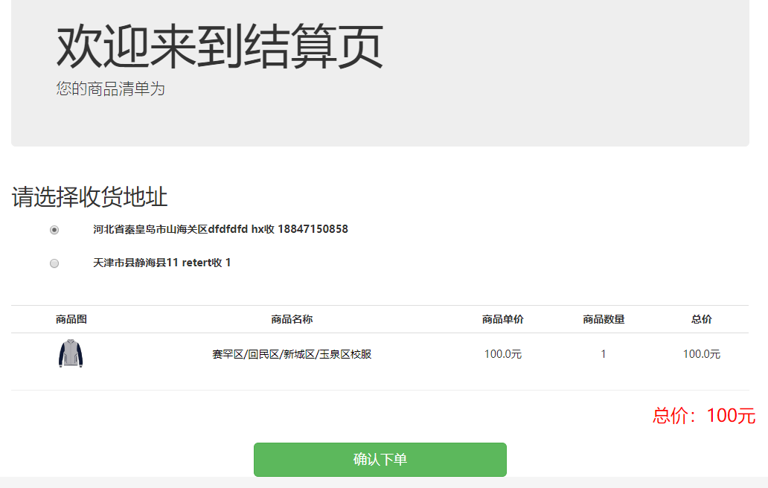

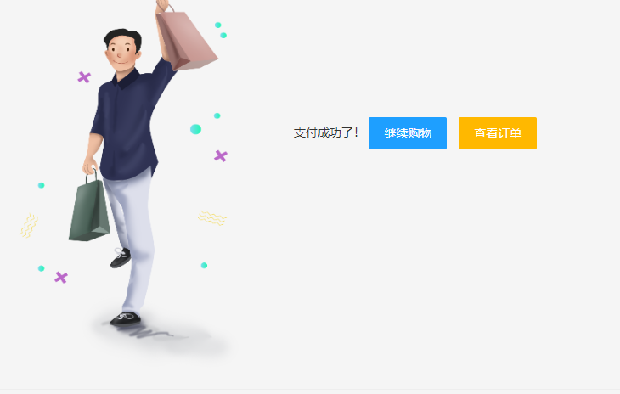

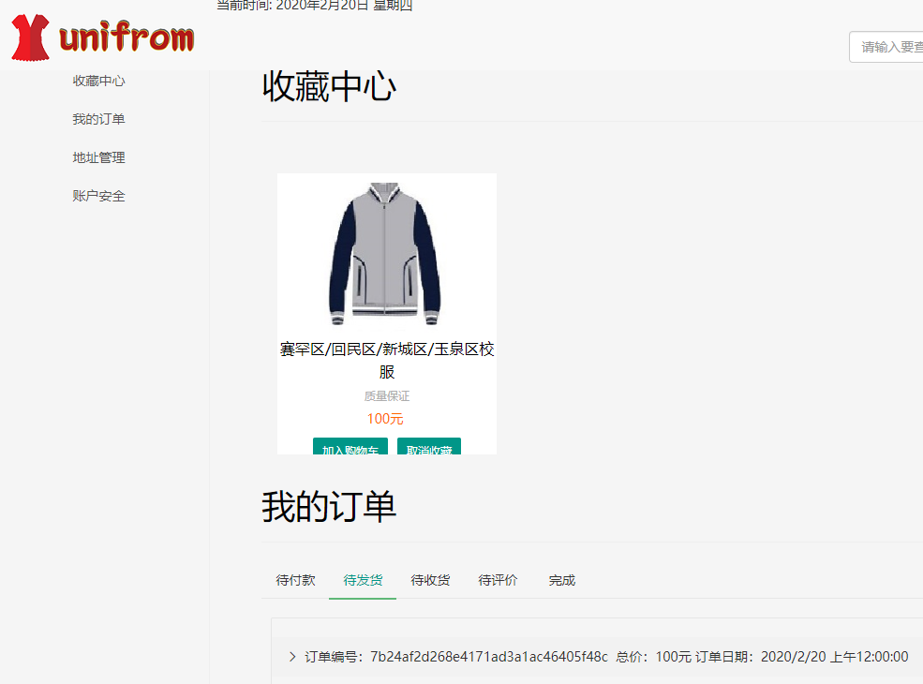

1. 管理员管理
2. 管理员登陆->用户管理->商品分类管理->商品管理->订单管理->评论管理->轮播图管理->账户管理
3. 管理员登陆：

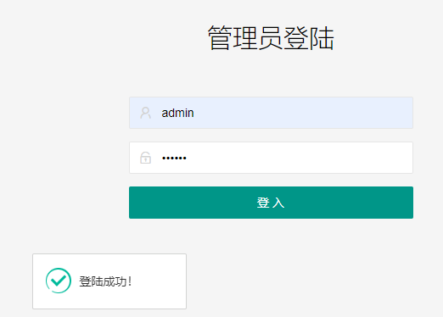

用户管理：商品管理：订单管理：轮播图管理：商品分类管理：账户管理：



评论管理：

# 总结

在这几个月的努力和坚持中，我明白了纸上得来终觉浅的道理，上课的时候总觉得自己能听懂，但动手去写的过程中遇到了很多的问题，这个项目的完成来之不易，从选定题目到设计数据库再到功能的设想和实现查阅了很多资料，也离不开老师和同学对我的帮助和建议。在此次设计中，我感觉对自己有了很大的提升，无论是编程能力还是自我约束能力。在研究过程中，我对于ssm框架比以前了解的更多，也学到了很多框架的知识，对于编程更加有兴趣了。

# 7.致谢

论文的完成离不开良师的指导，在这里特别感谢朝力萌老师对我的指导和帮助，无论时选题还是后期编写毕业设计，朝老师以认真谨慎的态度去要求我们。

也要感谢大学这四年来对我们默默付出的老师们，在这毕业之际，谢谢各位老师对我们的帮助，无论是在专业课上还是在生活上，老师们为我们做出了很大的表率。最后，谢谢四年来同学们的一路相伴，有你们生活和学习都很充足。

**参考文献**

[1]莎默维尔 著. 程成，陈霞译《软件工程》(英) [M].北京：机械工程出版社，2007

[2]传智播客高教产品研发部.《My SQL数据库入门》[M].清华大学出版社,2015

[3]朱要光. Spring MVC+MyBatis开发从入门到项目实战.北京：电子工业出版社，2018.1

[4]郝佳．Spring 源码深度解析．北京：人民邮电出版社，2019.1

[5] 孙卫琴. 精通Struts：基于MVC的JavaWeb设计与开发.北京：电子工业出版社，2004.0

**School uniform network**

Computer and Information Engineering College 2016HanXu 20161104601

Directed by ChaoLimeng.ZhangDanping Lecturer

**Abstract** In recent years, the demand of students and parents for school uniform is growing day by day. Many students and parents have conflicts with the school for the problem of school uniform. Students think that there are problems in the beauty of school uniforms and lack of communication with the school, while parents think that the quality of school uniforms is not good and the purchase price is not appropriate and other reasons, resulting in frequent conflicts between the two sides. In order to alleviate this situation, a school uniform website is designed, which integrates purchase and comment, strengthens the communication between school and students, ensures the quality of school uniform, and reduces the funds for purchasing school uniform.

The website mainly adopts SSM framework, mybatis technology and layui technology, which make the client operation simple and convenient. Through these technologies, the website design is completed.

Keywords school uniform network; SSM framework; Java.